Załącznik nr 1

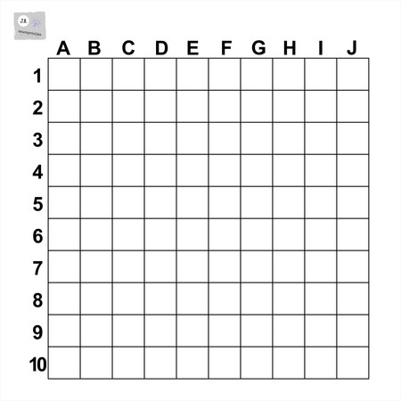

Pokoloruj pola wg kodu
A1 C1 D1 F1 G1 I1 A2 B2 C2 D2 E2 F2 G2 H2 I2 B3 C3 D3 E3 F3 G3 H3 C4 D4 E4 F4 G4 D5 E5 F5
B5 B6 C6 E6 H6 C7 D7 E7 G7 H7 D8 E8 F8 G8 E9 F9 E10

